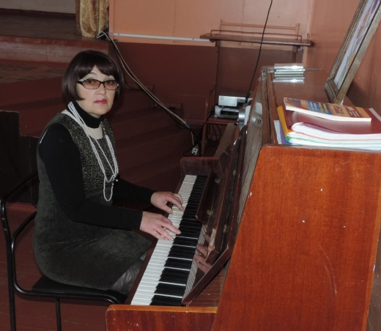
Тема доклада: «Современные методики и технологии музыкального воспитания в школе».

Доклад подготовила учитель музыки первой категории
МКОУ «СОШ №1 ст. Преградная»
Чернега Ангелина Владимировна
“Без музыкального воспитания нет полноценного умственного развития ребёнка. Музыка – могучий источник мысли”.
(К.Д. Ушинский).
XXI век — век высоких компьютерных технологий и электронной культуры. Учителю необходимо владеть новыми образовательными технологиями и современными методиками, для то чтобы внедрить их в образовательный процесс. В эпоху быстрой смены технологий формируется новая система непрерывного образования, предполагающая постоянное обновление.
Педагогическая инновация - нововведение в педагогическую деятельность, изменения в содержании и технологии обучения и воспитания, имеющие целью повышение их эффективности. На данном этапе развития педагогической инноватики, в центре внимания стоит процесс педагогических нововведений.
Без внедрения новизны инноваций не может развиваться ни одна наука, в том числе и музыкальное образование.
Инновационные технологии - это комплекс методов и средств, направленных на поддержание этапов реализации конкретного нововведения.
Главной целью инновационных технологий образования является подготовка человека к жизни в постоянно меняющемся мире. Образование должно развивать механизмы инновационной деятельности, находить творческие способы решения жизненно важных проблем, способствовать превращению творчества в норму и форму существования человека.
Не допускаются применения инноваций без учета индивидуальных способностей личности ребенка.
Характер применения инноваций зависит от квалификации учителя, уровня развития обучающегося, образа жизни и социального состояния общества.
Следует отметить, что сами по себе инновации важны в тех случаях, когда традиционные способы решения проблемы не дают положительного эффекта в независимости от квалификации учителя. Проверенный опыт, дающий постоянные положительные результаты, надо сохранять, дополняя новыми штрихами.
С помощью информационных технологий появляется возможность ввести в изучение темы компьютерные музыкальные программы, которые не только позволяют слушать музыку в качественной записи, просматривать фрагменты произведений видеозаписи, но и дают доступ к большому блоку информации, связанной с миром искусства: живопись, музыка, литература, народные промыслы.
Задачей работы учителя в настоящее время является помогать детям получать новые знания, используя современные информационные технологии и эффективные методы обучения, а также уметь сформировать у ученика информационную компетентность, развивать у учащихся любознательность, познавательный и творческий интерес. Также следует отметить, что учитель музыки должен в рамках занятия реализовать не только учебно-воспитательную функцию, но и сыграть роль консультанта, психолога и наставника.
современный учитель не просто передает имеющиеся у него знания по какому-то предмету, а обучает детей мыслить, рассуждать, отстаивать свое мнение и уважать мнение других людей, используя знания, полученные на занятиях в школе.
Современный педагог сам учится на протяжении всей своей профессиональной деятельности, совершенствует свое мастерство, делится опытом со своими коллегами, проводит мастер-классы и открытые уроки, участвует в различных конкурсах, пишет статьи. Кроме того, это личность, которая умеет не только учить детей, но и сама способна учиться у своих учеников.
Урок-это зеркало общей и педагогической культуры учителя, мерило его интеллектуального богатства, показатель его кругозора и эрудиции.
В.А.Сухомлинский.
В своей работе стараюсь использовать новые методы и формы для развития эмоциональной сферы ребёнка, оригинальные средства обучения детей которые способствуют формированию гармоничной личности. и эмоционально – ценностные и нравственно – духовные приоритеты.
Из множества образовательных программ по предмету Музыка допущенных министерством образования для практического использования, выбор остановился на образовательном курсе рабочей программы (Авторы: Е. Д. Критская, Г. П. Сергеева, Т. С. Шмагина ) Почему?
Авторы данного курса высококлассные профессионалы, музыканты, специалисты работающие в Институте художественного образования Российской академии образования, посвятившие себя развитию музыкального образования в России, написавшие множество научных статей, работ и публикаций по вопросам развития музыкального искусства.
За время работы в школе в качестве учителя музыки меня изначально занимали вопросы: как сделать свои уроки более эмоциональными, интересными, запоминающимися?
На своих уроках, я использую следующие технологии: коммуникативно – развивающего обучения , игровые, технологии ИКТ.
Применяя новые информационные технологии:
- Презентации;
- Обучающие развивающие программы с игровым сценарием;
- Караоке и др.
нельзя забывать, что важной составляющей уроков музыки является живая музыка и ее ничем нельзя заменить.
Выделяю следующие методы обучения: рассказ, беседа, объяснение, лекция, дискуссия, работа с книгой, демонстрация, иллюстрация, видеометод, упражнения, лабораторный метод, практический метод, контрольная работа, опрос (разновидности: устный и письменный, индивидуальный, фронтальный, уплотнённый), метод программированного контроля, тестовый контроль, викторина, карточки – лото, реферат, проект, дидактическая игра и др. Кроме того, каждый метод при его практическом применении имеет разновидности и может использоваться для решения дидактических задач.
Веб-квест – это сценарий организации проектной деятельности учащихся по любой теме.
Синквейны на уроках музыки. Синквейн (от французского, английского ) – пятистрочная стихотворная форма, возникшая в США в начале ХХ века под влиянием японской поэзии. В России с 1997 года используется в дидактических целях, как эффективный метод развития образной речи. Помогает научиться доказательно и логично строить свои высказывания о музыке.
Применяю игры познавательные, занимательные, театрализованные, игровые, имитационные, компьютерные, игровое проектирование, индивидуальный тренинг, решение практических ситуаций и задач и др. Выбор каждой игры определяется ее возможностями, соотнесенными с особенностями дидактической задачи.

Применительно к уроку музыка, проект - это специально организованный учителем и самостоятельно выполняемый обучающимися комплекс действий, завершающихся созданием творческого продукта.
Проект ценен тем, что в ходе его выполнения, школьники учатся самостоятельно приобретать знания, получать опыт познавательной, учебной и исследовательской деятельности. При защите проектов учащиеся приобретают навыки выбора, учатся работать в коллективе, применяют полученные знания при изучении других предметов.
Для развития творческого потенциала учеников широко использую ТРИЗ (теории решения изобретательских задач ). ТРИЗ – теория решения изобретательских задач, основоположником которой является изобретатель, писатель - фантаст - Генрих Саулович Альтшуллер. Популярность ТРИЗ–педагогики обусловлена необходимостью становления нового типа личности, который бы соответствовал современной информационной эре.
Все чаще в педагогических технологиях используются в учебном процессе мультимедийные технологии обучения. Существенное внимание уделяется играм, разработке теории и технологии игр.
Использование мультимедиа в особенности эффективно в тех случаях, если необходимо усвоить понятие, увидеть, почувствовать, то есть получить представление о материале более широко. Там, где роль наглядности большая - картины художников, иллюстрации, интонация в фразе, анализ музыкальных стилей и т.п. - вопрос о применении информационных технологий мультимедиа не вызывает сомнения.

Существенное внимание уделяется играм, разработке теории и технологии игр. С помощью специальных программ-секвенсоров в компьютер можно загнать любую мелодию и проигрывать её. Получается как на синтезаторе. А совсем недавно появились так называемые программные сэмплеры. Сэмплер - такое устройство, позволяющее записать образец звука (по английскому sample, откуда и произошло название), указать, какой ноте он соответствует и, подключив к синтезатору, играть этим тембром. Аппаратные сэмплеры стоили дорого, и были сложны в обращении, поэтому написание программного сэмплера произвело сенсацию среди музыкантов.
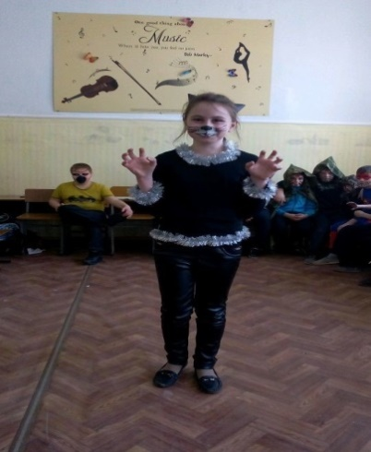
На своих уроках для инсценирования песни, я использую игровые моменты, ребятам очень нравиться перевоплощаться в другой образ. Инсценирование песен помогают развить различные творческие умения детей в восприятии, сочинении, исполнении, импровизации, размышлении о музыке. (Например песня «Кошечка» муз. С. Суэтова, сл. Даниила Хармса)
Методика К.Орфа построена на обучении музицированию – игре на музыкальном инструменте, речевых упражнениях, сочетания музыки с танцем. Элементарное музицирование, по мнению К.Орфа, является той формой обучения, которая позволяет играть многопланово: Играть на инструментах и играть с элементами музыки: ритмом, тембром, динамикой, фактурой и т.д., играть друг с другом, разыгрывая сюжеты песен, и играть вместе, создавая ту неповторимую атмосферу общения, в которой всем комфортно и радостно.
«Шумовой оркестр – это игра, где есть место фантазии, возможны различные варианты. Для ритмических игр, применяю погремушки, развивая чувство ритма.
В условиях введения ФГОС большая роль отводится владению навыками самостоятельных умений школьников, направленных на умение работы с различными источниками информации: книгами, учебниками, справочниками, энциклопедиями, словарями (в том числе на электронных носителях, таких как: CD, DVD, флеш-карта) ресурсами сети Интернет; самостоятельный поиск, извлечение, систематизация, анализ и отбор необходимой информации.
Кроме перечисленных технологий можно использовать в учебном процессе и другие: технология здоровьесберегающая, технология развивающего обучения, технология личностно-ориентированного обучения и др.
Инновации нам нужны для того, чтобы идти в ногу со временем, развиваться в соответствии с требованиями, которые выставляет нам сегодняшний день.
«Если учитель имеет только любовь к делу, он будет хороший учитель. Если учитель имеет только любовь к ученику, как отец, мать, - он будет лучше того учителя, который прочел все книги, но не имеет любви ни к делу, ни к ученикам. Если учитель соединяет в себе любовь к делу и к ученикам, он - совершенный учитель».
Толстой Л. Н.
Литература:

- Колеченко А.К. Энциклопедия педагогических технологий.- М: Каро, 2005.
- Татур Ю.Г. Высшее образование: методология и опыт проектирования. Учебно-методическое пособие. - М.: Логос, 2006. С. 61.
- .Сергеева Г.П. Актуальные проблемы преподавания музыки в образовательных учреждениях, М.,2010.
- Белобородова В.К. Методика музыкального образования. М., “Академия”, 2002 г.
- Усов М.В. Вопросы музыкальной педагогики. Выпуск 10. М., “Музыка”, 1991 г.
- Смирнова Е.О. Проблема общения ребёнка и взрослого в работах Л.С.Выготского и М.И.Лисиной, ж. “Вопросы психологии. ”, 1996 г.
- Белобородова В.К. Методика музыкального образования. М., “Академия”, 2002 г.
- Усов М.В. Вопросы музыкальной педагогики. Выпуск 10. М., “Музыка”, 1991 г.
- Шиянов Е.А., Котова И.Б. Развитие личности в обучении. М., “Академия”, 2000 г
- Горбунова И.Б. Компьютеры в обучении музыке. - М.: РГПУ, 2002
- Интернет и музыкальное образование школьников //Искусство и образование. - 2000. - №1. - С.45-50
- Штепа В. Компьютерные обучающие программы на уроках музыки в 5-7 классах //Компьютер в школе и семье. - К., 1999.- № 3.- С. 33-37.

